

جامعة المستقبل

كلية التربية البدنية وعلوم الرياضة

كرة السلة

لطلبة المرحلة الثانية

اعداد

أ . د جمال صبري فرج

م. م الحسن علي خالد

اسراء سليم هادي

**تشكيل الدفاع 1-3-1 في كرة السلة:**

**ما هو تشكيل الدفاع 1-3-1**

هو أحد تشكيلات دفاع المنطقة في كرة السلة، حيث يتم توزيع اللاعبين على الملعب على النحو التالي:

* **لاعب واحد** أمام قوس الرمية الحرة، يغطي المنطقة الخارجية.
* **ثلاثة لاعبين** على خط الرمية الحرة، اثنان على الجانبين وواحد في الوسط.
* **لاعب واحد** خلف خط الرمية الحرة، يغطي منطقة أسفل السلة.

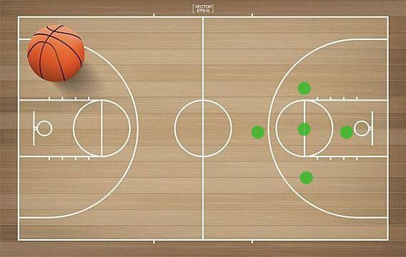

**شكل يوضح التشكيل الدفاعي (1-3-1)**

**مميزات تشكيل الدفاع 1-3-1:**

* **دفاع قوي ضد التصويب من الخارج:** يُجبر المهاجمين على التصويب من مسافات بعيدة، مما يقلل من فرص نجاحهم.
* **سهولة تبادل الأماكن بين اللاعبين:** يسمح هذا التشكيل للاعبين بالتبادل بسهولة، مما يزيد من صعوبة اختراق دفاع المنطقة.
* **فعالية ضد الفرق التي لا تستخدم لاعب ارتكاز:** يُعتبر هذا التشكيل فعالاً ضد الفرق التي لا تعتمد على لاعب ارتكاز قوي في منطقة أسفل السلة.

**عيوب تشكيل الدفاع 1-3-1:**

* **يُمكن اختراقه بسهولة من خلال التمريرات الطويلة:** يُمكن للمهاجمين اختراق هذا التشكيل بسهولة من خلال التمريرات الطويلة إلى اللاعبين الموجودين في الزوايا أو خلف خط الرمية الحرة.
* **يُمكن استغلاله من قبل الفرق التي تستخدم لاعب ارتكاز قوي:** يُمكن للفرق التي تستخدم لاعب ارتكاز قوي استغلال هذا التشكيل من خلال اللعب في منطقة أسفل السلة.

**متى يتم استخدام تشكيل الدفاع 1-3-1؟**

* **عندما يكون الفريق المنافس ضعيفاً في التصويب من الخارج:** يُعد هذا التشكيل خياراً جيداً إذا كان الفريق المنافس ضعيفاً في التصويب من المسافات البعيدة.
* **عندما لا يكون لدى الفريق المنافس لاعب ارتكاز قوي:** يُمكن استخدام هذا التشكيل بفعالية ضد الفرق التي لا تعتمد على لاعب ارتكاز قوي في منطقة أسفل السلة.
* **لحماية منطقة أسفل السلة:** يُمكن استخدام هذا التشكيل لحماية منطقة أسفل السلة من الفرق التي تعتمد على اختراق المنطقة.

**ملاحظات هامة:**

* **يجب على المدافعين تواصل** **مع بعضهم البعض بشكل فعال** في هذا التشكيل، وذلك من أجل تغطية جميع المساحات على الملعب.
* **يجب على اللاعبين** **الذين يغطون الزوايا** **أن يكونوا سريعين ورشيقين**، وذلك من أجل منع المهاجمين من التصويب من هذه المنطقة.
* **يجب على اللاعب** **الذي يغطي منطقة أسفل السلة** **أن يكون قوياً بدنياً**، وذلك من أجل منع المهاجمين من الحصول على الكرات المرتدة